Санкт-Петербургский национальный исследовательский университет
информационных технологий, механики и оптики

Факультет программной инженерии и компьютерной техники

Лабораторная работа №5 по курсу «Вычислительная математика»
«Интерполяция функции»
Вариант 2

Выполнил:
Гадеев Руслан Рустамович,
Р32082

Преподаватель:
Машина Екатерина Алексеевна

Санкт-Петербург
2023 г.
Цель работы. Решить задачу интерполяции, найти значения функции при заданных значениях аргумента, отличных от узловых точек.
Задание.
Вычислительная реализация задачи:
  - Используя первую или вторую интерполяционную формулу Ньютона, первую или вторую интерполяционную формулу Гаусса вычислить значения функции при данных значениях аргумента .
  - Построить таблицу конечных разностей.

x | y
0,50 | 1,5320
0,55 | 2,5356
0,60 | 3,5406
0,65 | 4,5462
0,70 | 5,5504
0,75 | 6,5559
0,80 | 7,5594

Программная реализация задачи:
1. Исходные данные задаются в виде: а) набора данных (таблицы x,y), б) на основе выбранной функции (например, ).
2. Вычислить приближенное значение функции для заданного значения аргумента, введенного с клавиатуры, указанными методами – многочлен Лагранжа и многочлен Гаусса.
3. Построить графики заданной функции с отмеченными узлами интерполяции и интерполяционного многочлена Ньютона/Гаусса (разными цветами).

Рабочие формулы.
Первая интерполяционная формула Ньютона:

Вторая интерполяционная формула Ньютона:

Первая интерполяционная формула Гаусса :

Вторая интерполяционная формула Гаусса :

Многочлен Лагранжа:

Вычислительная реализация.
Таблица конечных разностей:
0,50 | 1,5320 | 1,0036 | 0,0014 | -0,0008 | -0,0012 | 0,0059 | -0,0166
0,55 | 2,5356 | 1,0050 | 0,0006 | -0,0020 | 0,0047 | -0,0107
0,60 | 3,5406 | 1,0056 | -0,0014 | 0,0027 | -0,0060
0,65 | 4,5462 | 1,0042 | 0,0013 | -0,0033
0,70 | 5,5504 | 1,0055 | -0,0020
0,75 | 6,5559 | 1,0035
0,80 | 7,5594

Интерполяция формулами Ньютона:
,,
Используем первую интерполяционную формулу Ньютона, поскольку точка находится в левой половине отрезка:

,,
Также используем первую интерполяционную формулу Ньютона, поскольку точка находится в левой половине отрезка:

Интерполяция формулами Гаусса:
,,,
Используем вторую интерполяционную формулу Гаусса:

,,,
Также используем вторую интерполяционную формулу Гаусса:

Листинг программы (Haskell).
module Model.Method
( Method(..)
, getInterFunction
, getDifferences
, interpolateLagrange
, interpolateNewton
, interpolateGauss
) where

import Data.Matrix hiding (toList)
import Data.Vector (toList)
import GHC.Utils.Misc (dropTail)

data Method
= Lagrange
| Newton
| Gauss
deriving (Eq, Show)

getInterFunction :: [Double] -> (Double -> Double)
getInterFunction [] _ = 0
getInterFunction cs x = sum $ zipWith (*) cs $ (x**) <$> [0..]

getDifferences :: [(Double, Double)] -> [[Double]]
getDifferences dp = take (length dp) differences where
differences = iterate generateDifferences $ snd <$> dp
generateDifferences ys = zipWith (-) (tail ys) ys

interpolateLagrange :: [(Double, Double)] -> [Double]
interpolateLagrange dp = getCoefs dp fL where
fL sx = sum $ zipWith f ixs dp where
f i (x, y) = y*(g i x $ zip ixs dp)
g _ _ [] = 1
g i x ((j, (xj, _)):xs) = if i == j
then g i x xs
else (sx-xj)/(x-xj)*(g i x xs)
ixs = [0..] :: [Int]

interpolateNewton
:: [(Double, Double)]
-> [[Double]]
-> Double
-> Double
interpolateNewton [] _ _ = 0
interpolateNewton (_:[]) _ _ = 0
interpolateNewton dp differences sx = result where
result = sum $ zipWith (\dy i -> dy*(ft i)) dys [0..(n-1)]
ft 0 = 1
ft i = if leftHalf
then (product $ (t-) <$> [0..(i'-1)])/fact
else (product $ (t+) <$> [0..(i'-1)])/fact
where
fact = product [1..i']
i' = fromIntegral i
t = if leftHalf
then (sx-(fst (head dp')))/h
else (sx-(fst (last dp')))/h
h = (fst (dp'!!1) - fst (dp'!!0))
dys = if leftHalf
then head . drop dl <$> differences
else last . dropTail dl <$> differences
leftHalf = sx <= (fst (head dp) + fst (last dp))/2
dl = length dp - n
n = length dp'
dp' = if leftHalf
then (if null twdp then [] else [last twdp]) <> dwdp
else twdp <> (take 1 dwdp)
twdp = takeWhile (\(x, _) -> x < sx) dp
dwdp = dropWhile (\(x, _) -> x < sx) dp

interpolateGauss
:: [(Double, Double)]
-> [[Double]]
-> Double
-> Double
interpolateGauss [] _ _ = 0
interpolateGauss (_:[]) _ _ = 0
interpolateGauss dp differences sx = result where
result = if sx >= (fst (head dp) + fst (last dp))/2
then interpolateGaussForward dp differences sx
else interpolateGaussBackward dp differences sx

interpolateGaussForward
:: [(Double, Double)]
-> [[Double]]
-> Double
-> Double
interpolateGaussForward dp differences sx = result where
result = sum $ zipWith (\dy i -> dy*(ft i)) dys [0..(2*nd)]
ft 0 = 1
ft i = (product $ (t+) <$> ins)/(product [1..i']) where
ins = take i $ 0:([1..] >>= \x -> [-x, x])
i' = fromIntegral i
t = (sx-(fst $ dp!!nd))/h
h = (fst (dp!!1) - fst (dp!!0))
dys = (\(a, b) -> a!!b) <$> ddd
ddd = takeWhile lengthCheck $ zip differences diffIndices
lengthCheck (a, b) = b < length a
diffIndices = [nd, (nd-1)..] >>= \x -> [x, x]
nd = -1+(length $ takeWhile (\(x, _) -> x < sx) dp)

interpolateGaussBackward
:: [(Double, Double)]
-> [[Double]]
-> Double
-> Double
interpolateGaussBackward dp differences sx = result where
result = sum $ zipWith (\dy i -> dy*(ft i)) dys [0..(2*nd)]
ft 0 = 1
ft i = (product $ (t+) <$> ins)/(product [1..i']) where
ins = take i $ 0:([1..] >>= \x -> [x, -x])
i' = fromIntegral i
t = (sx-(fst $ dp!!nd))/h
h = (fst (dp!!1) - fst (dp!!0))
dys = (\(a, b) -> a!!b) <$> ddd
ddd = takeWhile lengthCheck $ zip differences diffIndices
lengthCheck (a, b) = b < length a
diffIndices = tail $ [nd, (nd-1)..] >>= \x -> [x, x]
nd = length $ takeWhile (\(x, _) -> x < sx) dp

getCoefs
:: [(Double, Double)]
-> (Double -> Double)
-> [Double]
getCoefs ps f = result where
result = if null ps
then []
else case rref vandermonde of
Left _ -> []
Right mat -> toList $ getCol (ncols mat) mat
vandermonde = fromLists $ makeRow <$> ps
makeRow (x, _) = ((\i -> x**i) <$> [0..n]) <> [f x]
n = fromIntegral $ length ps — 1

Результаты выполнения программы.
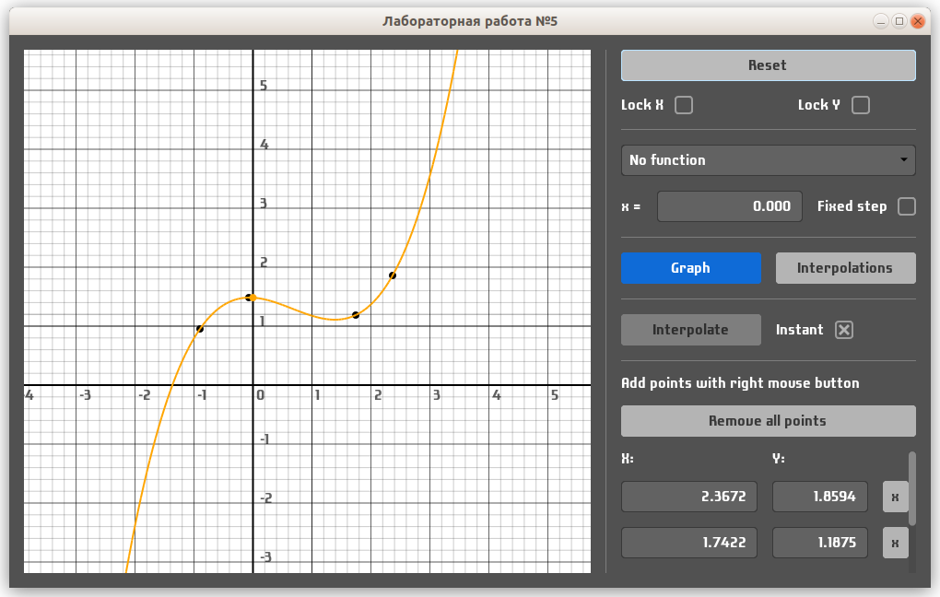

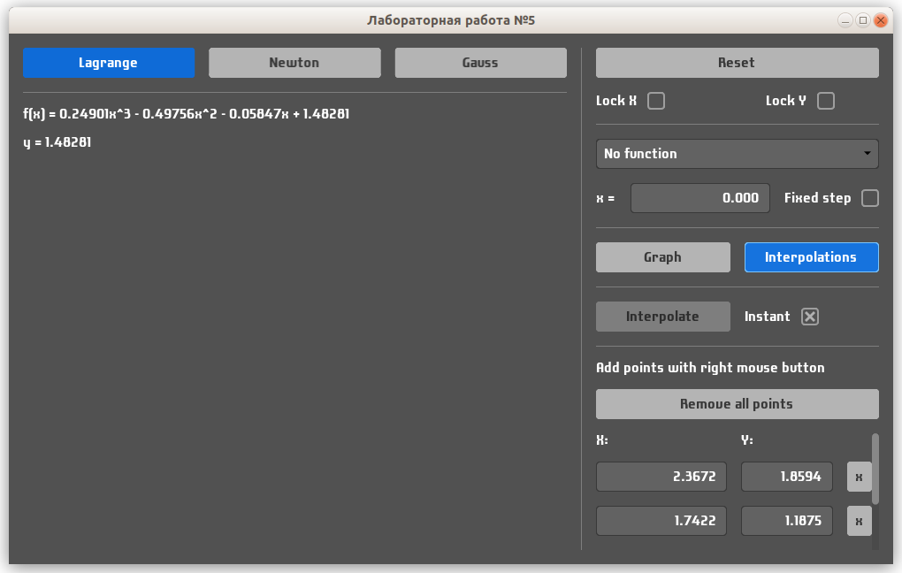
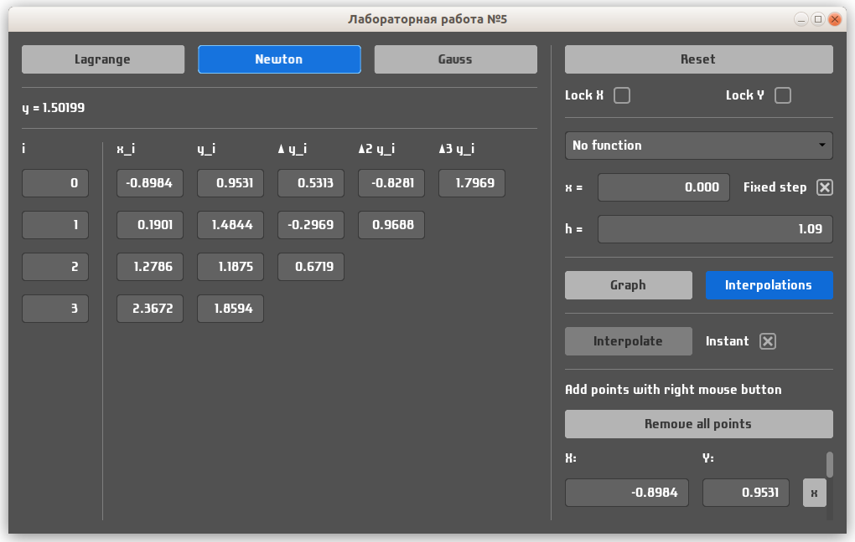
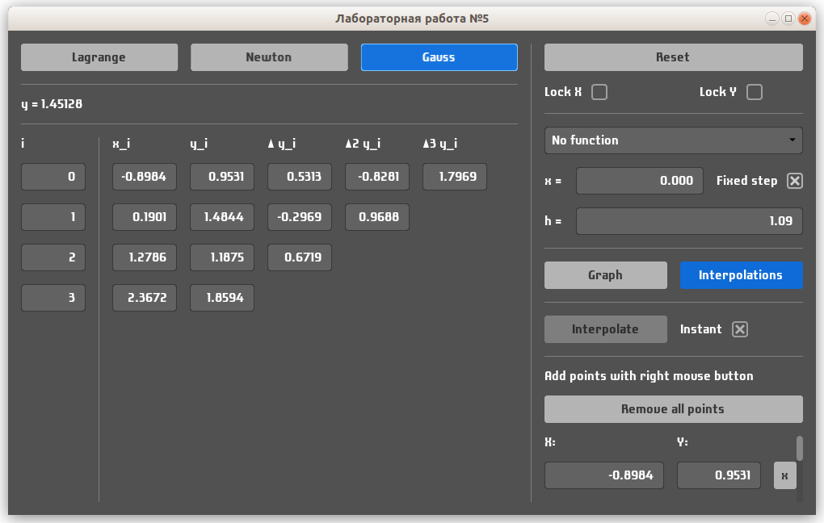
Выводы.
В ходе данной лабораторной работы была создана программа, которая использует многочлен Лагранжа для интерполяции, а также первую или вторую интерполяционные формулы Ньютона и Гаусса, автоматически определяя, какую из них использовать в зависимости от того, где находится искомая точка относительно отрезка узловых точек. При использовании многочленов Ньютона и Гаусса программа позволяет вводить узловые точки только с одинаковым шагом. Программа умеет выводить таблицу с конечными разностями. Программа была использована для проверки вычислительной реализации, результаты совпали.

